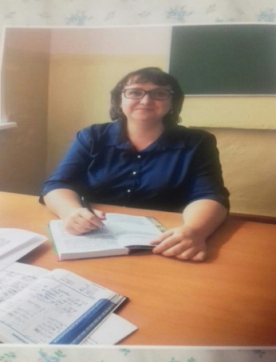 **Обобщение педагогического опыта работы**

**учителя русского языка и литературы МОАУ «Покровская СОШ» Гришиной Мариной Алексеевной.**

Методическая тема самообразования: «Применение новых образовательных технологий и формирование языковой компетентности учащихся на уроках и в ходе подготовки к государственной итоговой аттестации».

Продумывая методическую тему, я в первую очередь учитывала именно те тенденции, которые лежат в основе современных образовательных технологий: наряду с традиционными педагогическими понятиями *формы, средства и методы обучения,*в последние годы широко употребляются термины *педагогические технологии, технологии образования, новые педагогические технологии.*

В своей работе я использую разные технологии.

*Информационные технологии.*   Я считаю применение информационных технологий необходимым на уроках русского языка и литературы и мотивирую это тем, что они способствуют совершенствованию практических умений и навыков, позволяют эффективно организовать самостоятельную работу, индивидуализировать процесс обучения, повышают интерес к урокам, активизируют познавательную деятельность учащихся. Компьютер в работе применяю по-разному: на уроках, во внеклассной работе. .ИКТ целесообразно использовать при изложении нового материала, закреплении изученного, в системе контроля и проверки, для самостоятельной работы учащихся, подготовке к итоговой аттестации учащихся.

*Развитие критического мышления через чтение и письмо —*[педагогическая технология](http://ru.wikipedia.org/wiki/%D0%9F%D0%B5%D0%B4%D0%B0%D0%B3%D0%BE%D0%B3%D0%B8%D1%87%D0%B5%D1%81%D0%BA%D0%B8%D0%B5_%D1%82%D0%B5%D1%85%D0%BD%D0%BE%D0%BB%D0%BE%D0%B3%D0%B8%D0%B8),позволяющая ориентироваться на внутреннюю мотивацию учащихся. Развитие критического мышления через чтение и письмо (РКМЧП) понимается как рефлексивная деятельность в обучении, основывающаяся на глубокой проработке информации в сопряжении с личным опытом.

*Игровые технологии* я использую в 5-6 классах. Это связано с тем, что пятый класс – переходный этап в жизни детей: из начальной школы – в среднюю, в мир новых учителей, новой программы, новых предметов. Для меня важно сделать почти ежедневные встречи с фонетикой, морфологией, синтаксисом не скучными и обыденными, а радостными и интересными. Поэтому помощниками становятся уроки-игры, уроки-путешествия, лингвистические сказки. Это могут быть весёлые стихи, загадки, ребусы, облегчающие усвоение правописания.

*Здоровьесберегающие технологии* являются не менее важными в современной школе.

Применение новых педагогических технологий дает следующие результаты моей педагогической деятельности:

2018 год: районный этап Всероссийского конкурса чтецов «Живая классика», победитель;

2018 год: региональный этап Всероссийского конкурса чтецов «Живая классика», участник;

2019 год: районный этап Всероссийского конкурса чтецов «Живая классика», диплом 2 степени;

2018 год: конкурс «Русский медвежонок: языкознание для всех», 10 участников, из них 2 победителя и 1 призер;

в 2018 году в муниципальном этапе конкурса «Мой лучший урок» в номинации «Гуманитарное направление», диплом победителя, 1 место;

2020 год: региональный конкурс методических разработок «Время читать!», муниципальный этап, победитель.